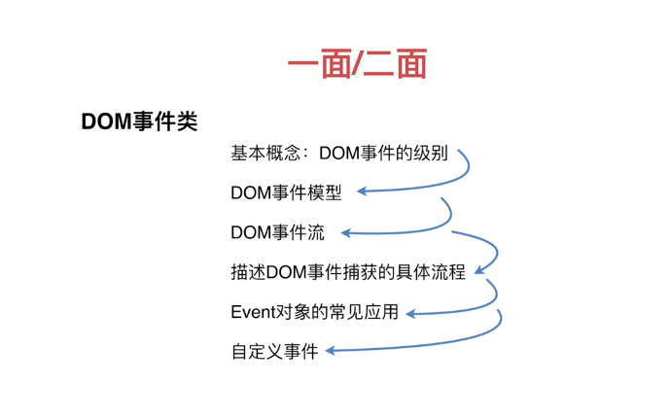

## 1 DOM事件级别

DOM0：

element.onclick=function(){}

DOM2:

element.addEventListener(‘click’,function(){},fasle/true)

DOM3:

element.addEventListener(‘keyup’,function(){},false/true)

## 2 DOM事件流

冒泡和捕获

## 3事件流

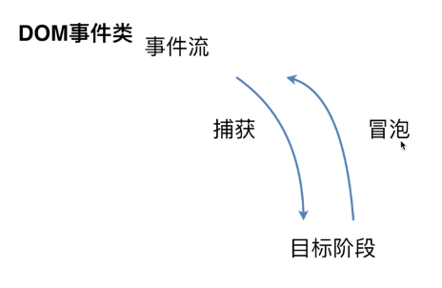

## 4描述DOM时间捕获的具体流程

捕获阶段：window→document→html→body→……. →目标元素

冒泡阶段：目标元素→........ →body→html→document→window

## 5 Event对象的常见应用

1. event.preventDefault() 阻止默认行为
2. event.stopPropagation() 阻止冒泡元素
3. event.stopImmediatePropagation(): 阻止剩余的事件处理函数的执行，并防止当前事件在DOM树上冒泡。
4. event.currentTargt(): 当前所绑定的事件
5. event.target(): 当前被点击的元素

## 6 自定义事件

var eve=new Event(‘custome’);

ev.addEventListener(‘custome’,function(){

console.log(‘custome’);

});

ev.dispatchEvent(eve);

CustomEvent:也是用来创建自定义事件

和event的区别：custome除了加入事件名，还可以加入指定参数